Лабораторная работа L4

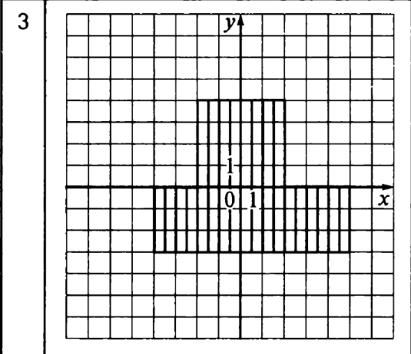

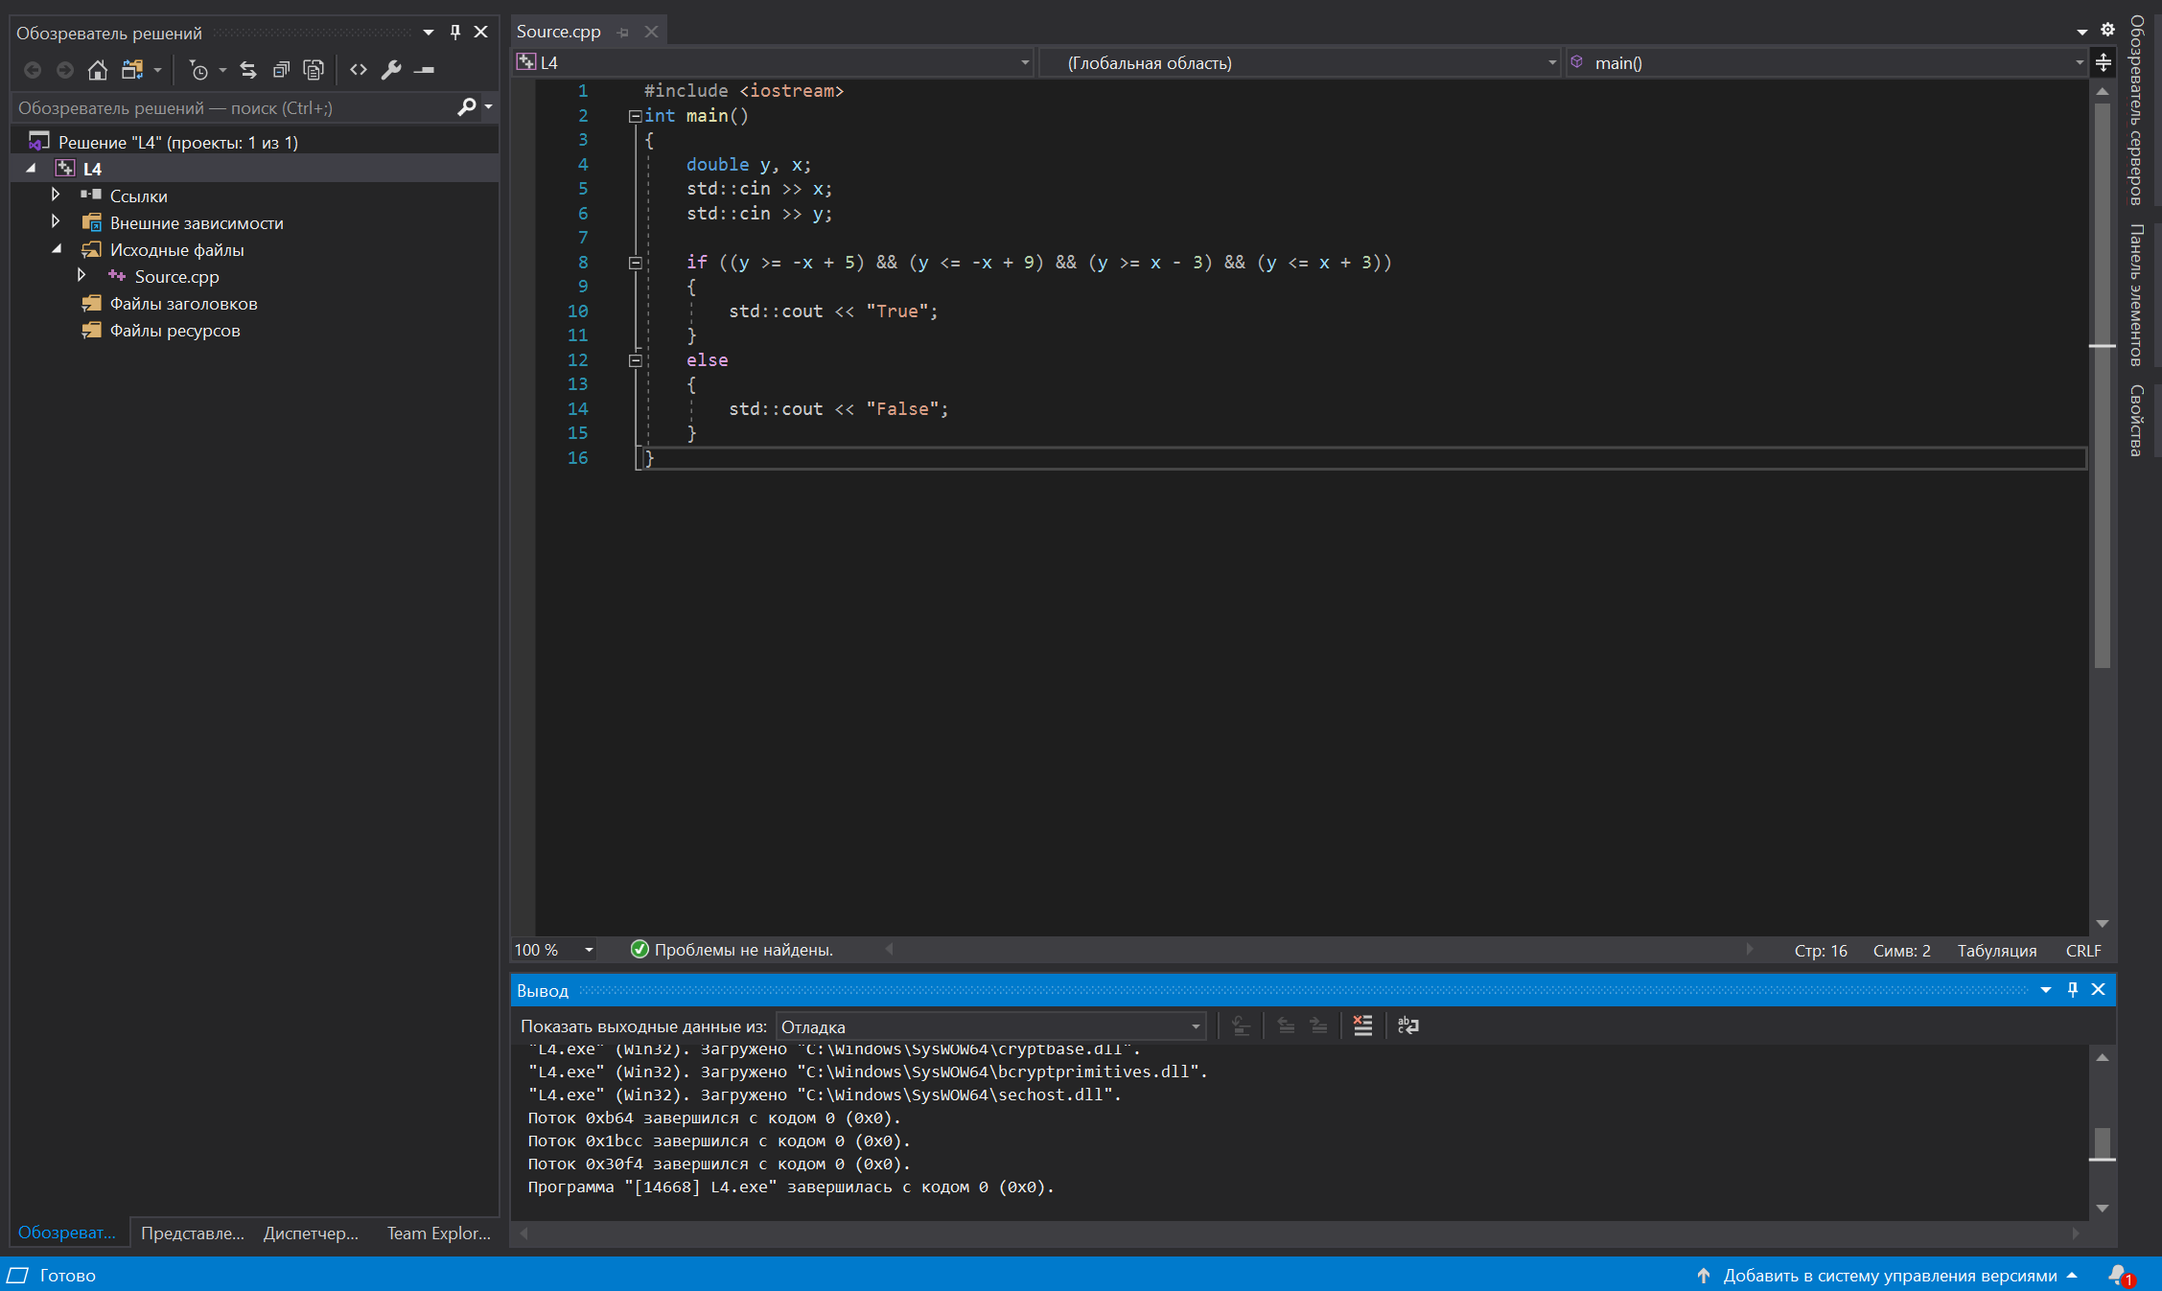

#include <iostream>

int main()

{

double y, x;

std::cin >> x;

std::cin >> y;

if ((y >= -x + 5) && (y <= -x + 9) && (y >= x - 3) && (y <= x + 3))

{

std::cout << "True";

}

else

{

std::cout << "False";

}

}

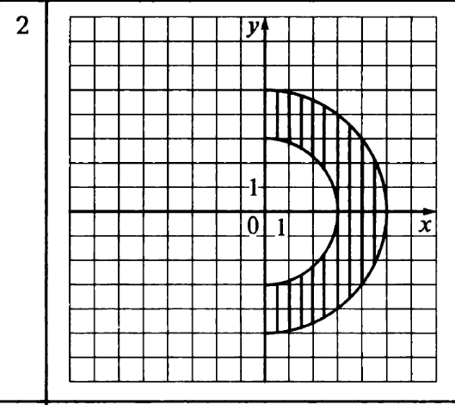

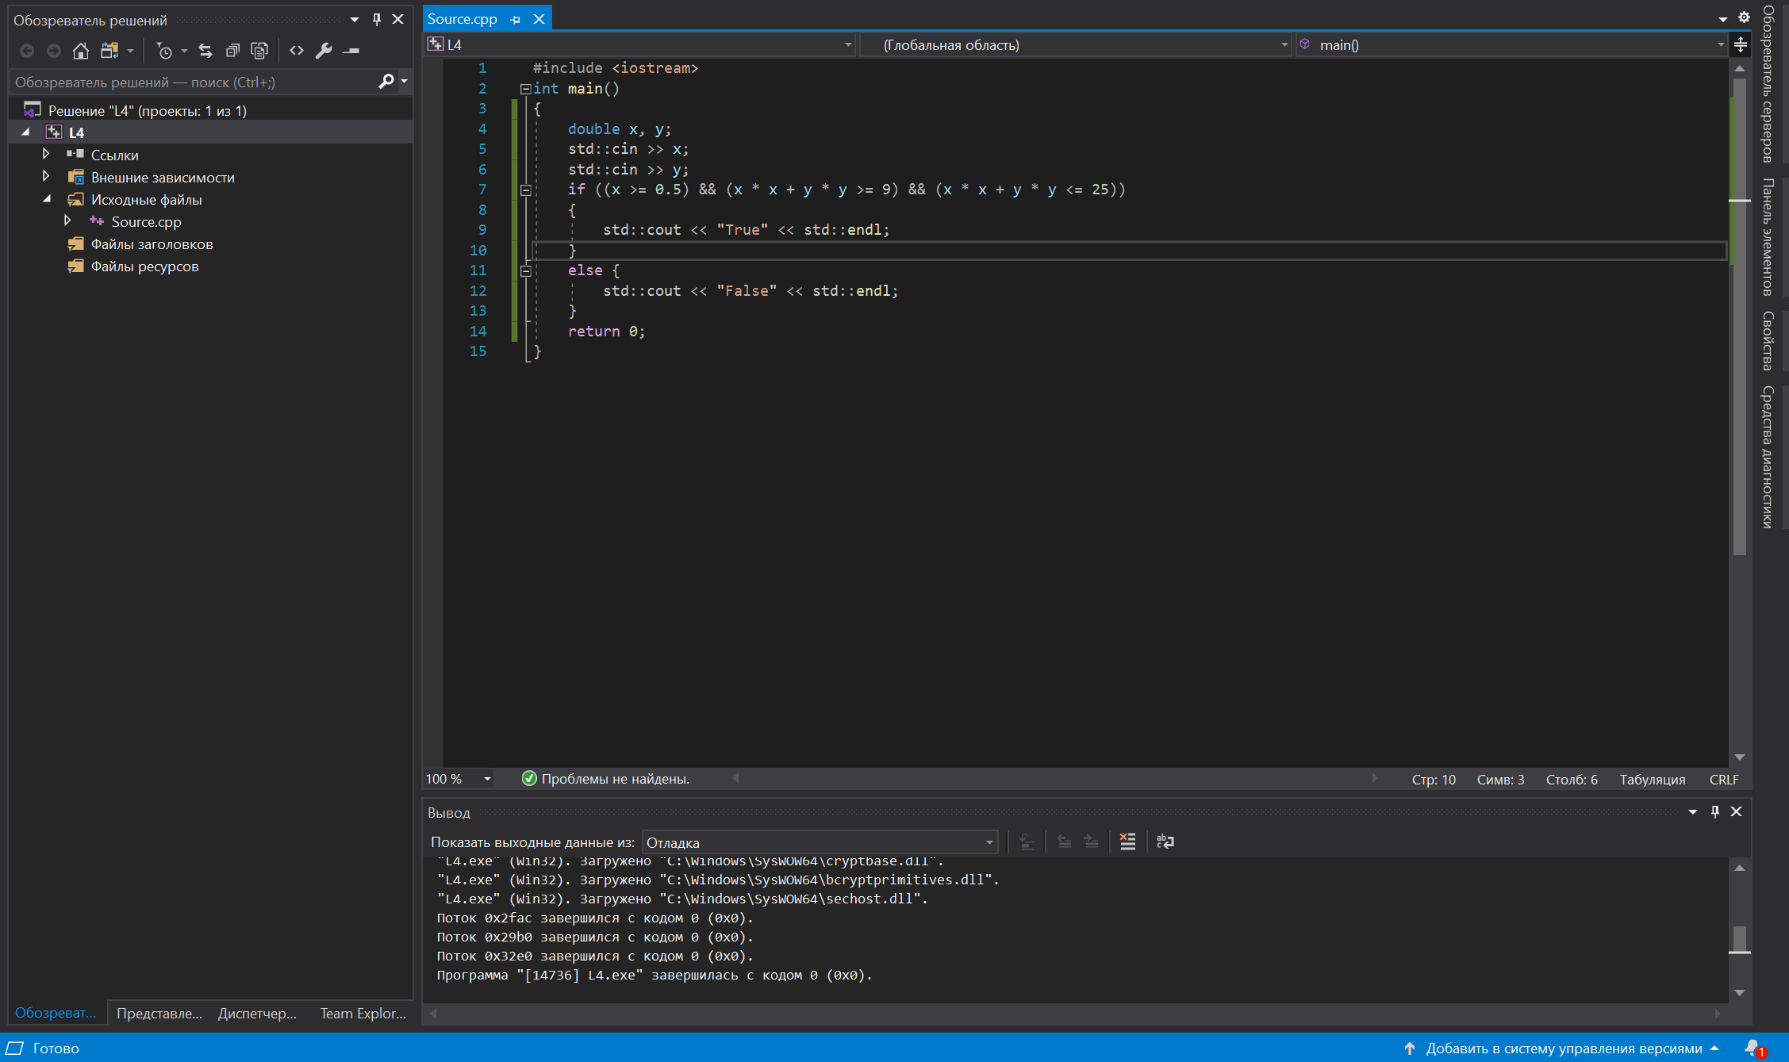

#include <iostream>

int main()

{

double x, y;

std::cin >> x;

std::cin >> y;

if ((x >= 0.5) && (x \* x + y \* y >= 9) && (x \* x + y \* y <= 25))

{

std::cout << "True" << std::endl;

}

else {

std::cout << "False" << std::endl;

}

return 0;

}

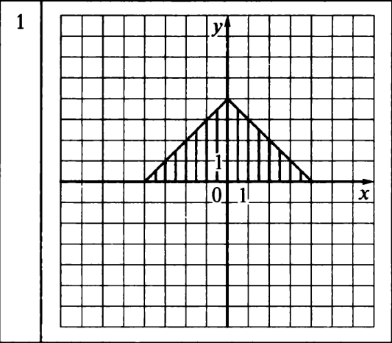

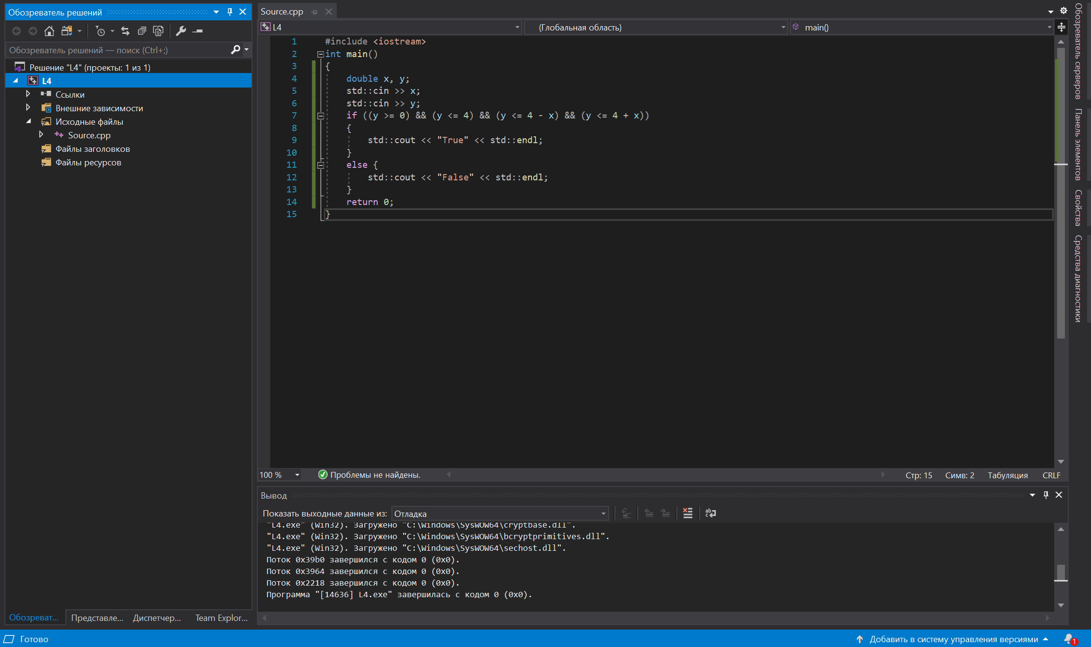

#include <iostream>

int main()

{

double x, y;

std::cin >> x;

std::cin >> y;

if ((y >= 0) && (y <= 4) && (y <= 4 - x) && (y <= 4 + x))

{

std::cout << "True" << std::endl;

}

else {

std::cout << "False" << std::endl;

}

return 0;

}

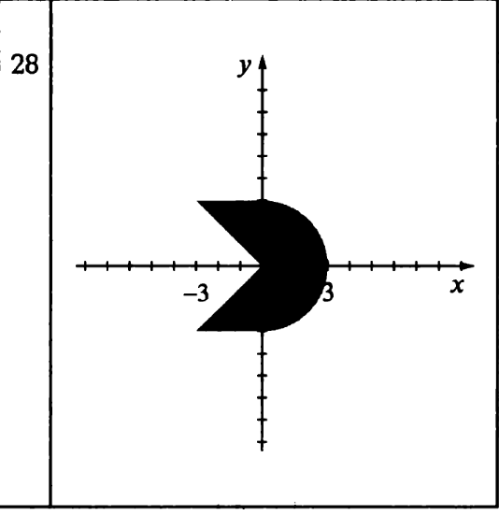

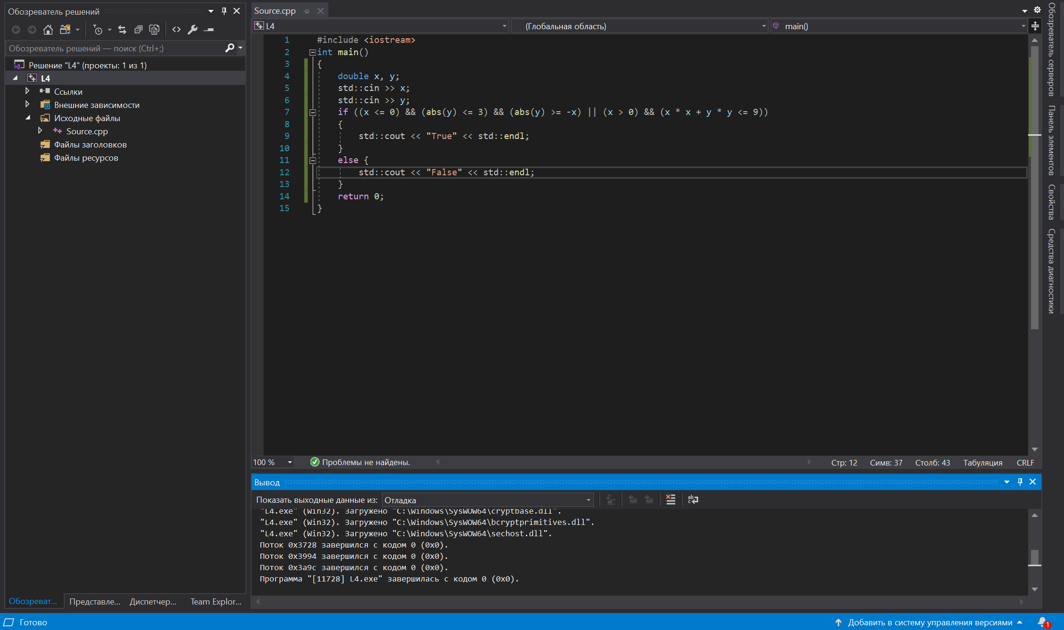

#include <iostream>

int main()

{

double x, y;

std::cin >> x;

std::cin >> y;

if ((x <= 0) && (abs(y) <= 3) && (abs(y) >= -x) || (x > 0) && (x \* x + y \* y <= 9))

{

std::cout << "True" << std::endl;

}

else {

std::cout << "False" << std::endl;

}

return 0;

}

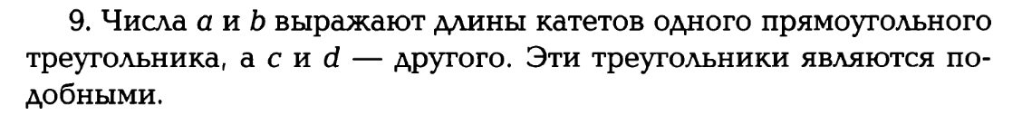

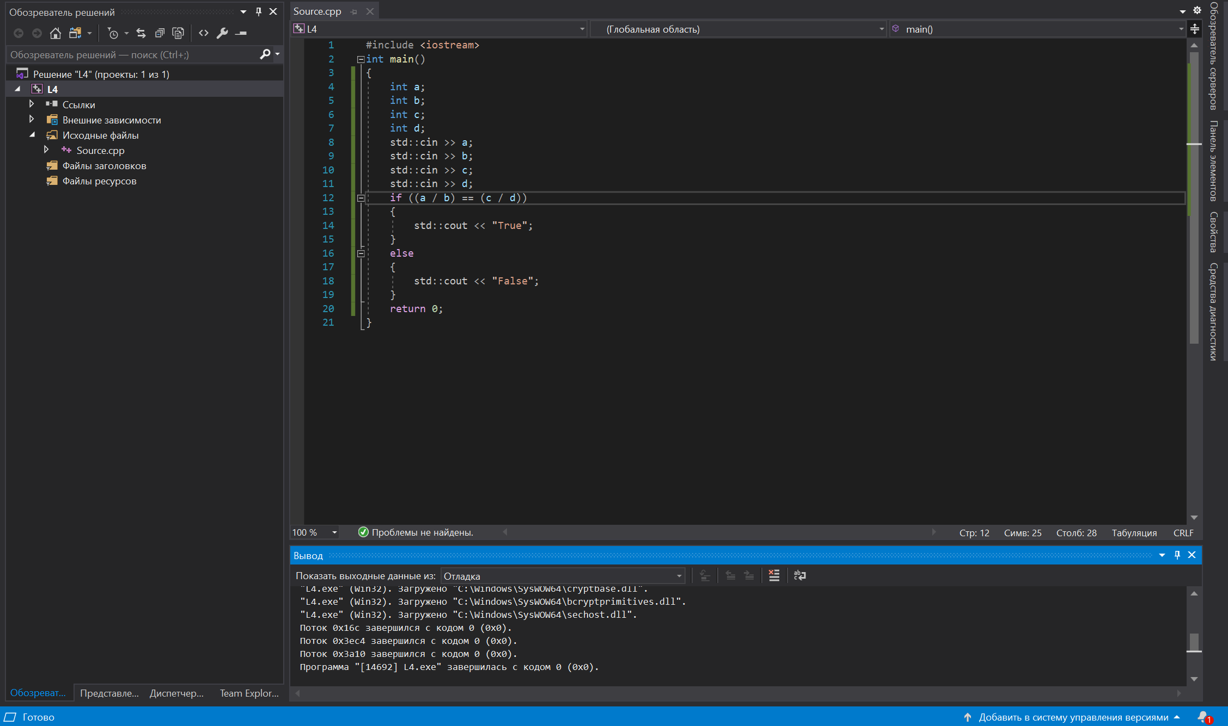

#include <iostream>

int main()

{

int a;

int b;

int c;

int d;

std::cin >> a;

std::cin >> b;

std::cin >> c;

std::cin >> d;

if ((a / b) == (c / d))

{

std::cout << "True";

}

else

{

std::cout << "False";

}

return 0;

}



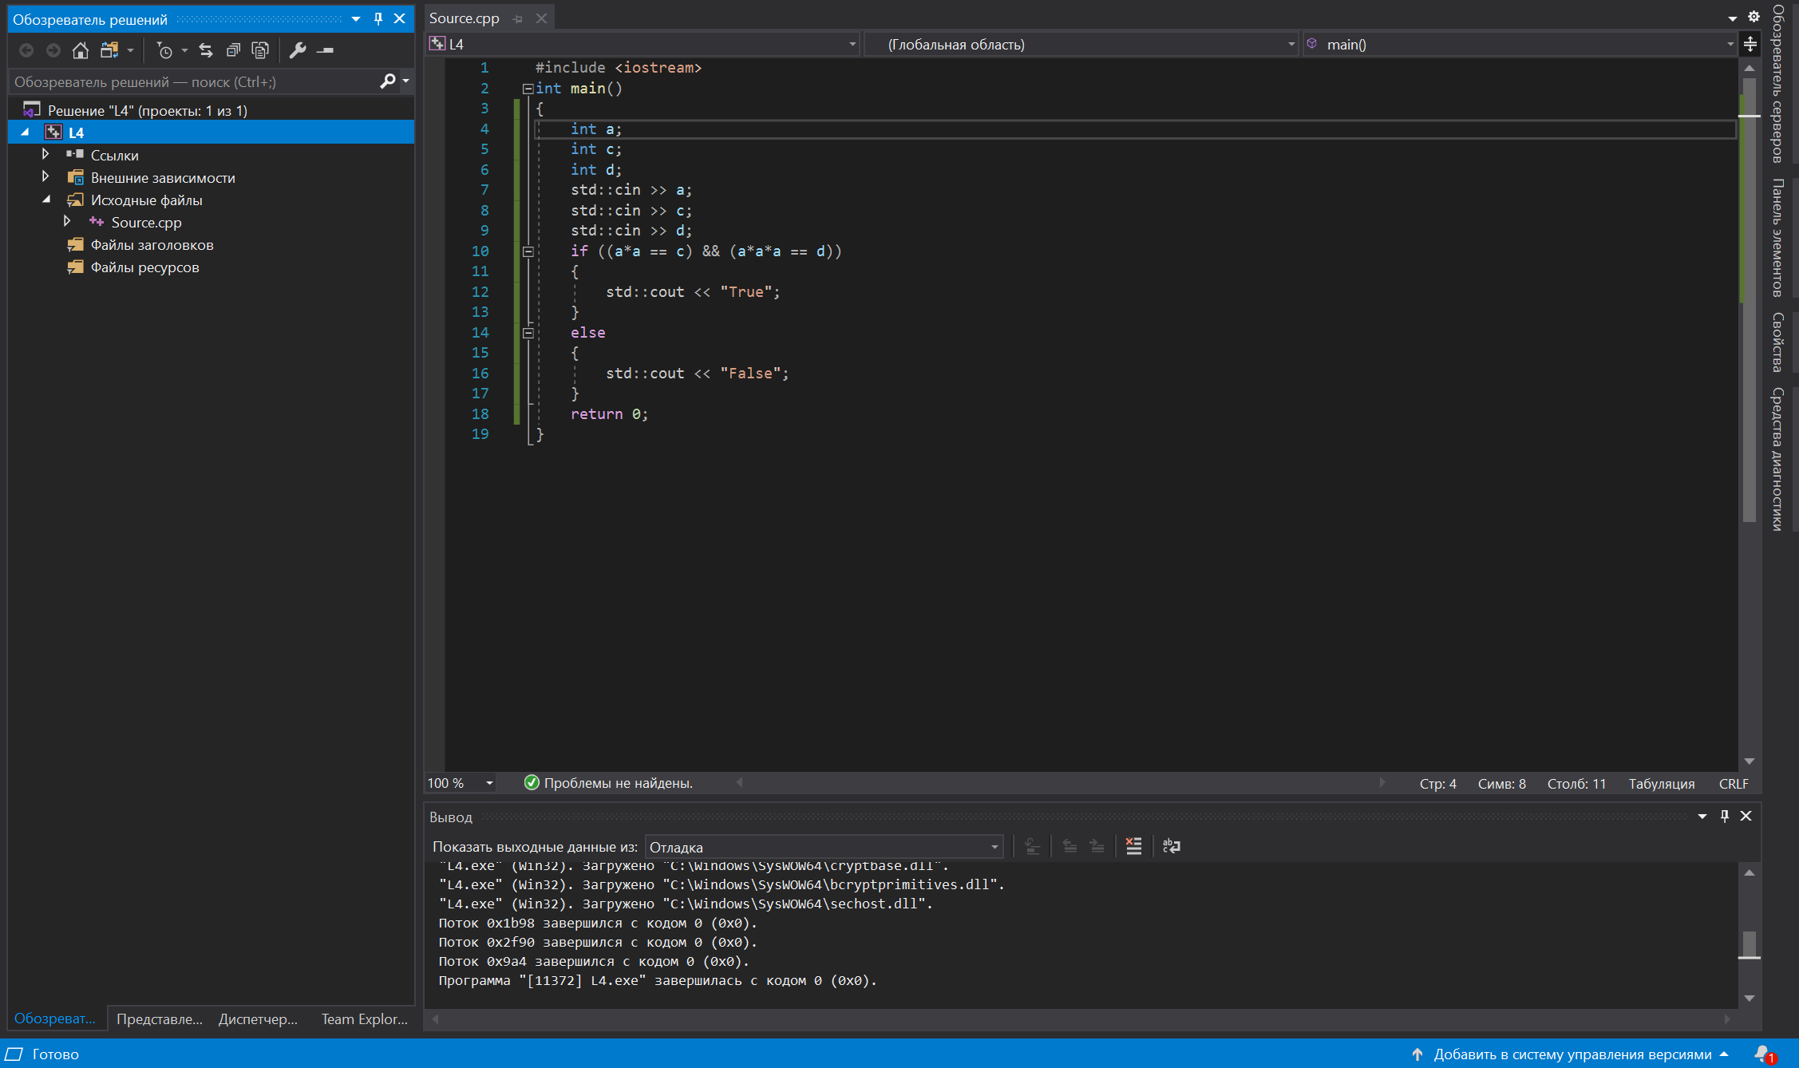

#include <iostream>

int main()

{

int a;

int c;

int d;

std::cin >> a;

std::cin >> c;

std::cin >> d;

if ((a\*a == c) && (a\*a\*a == d))

{

std::cout << "True";

}

else

{

std::cout << "False";

}

return 0;

}



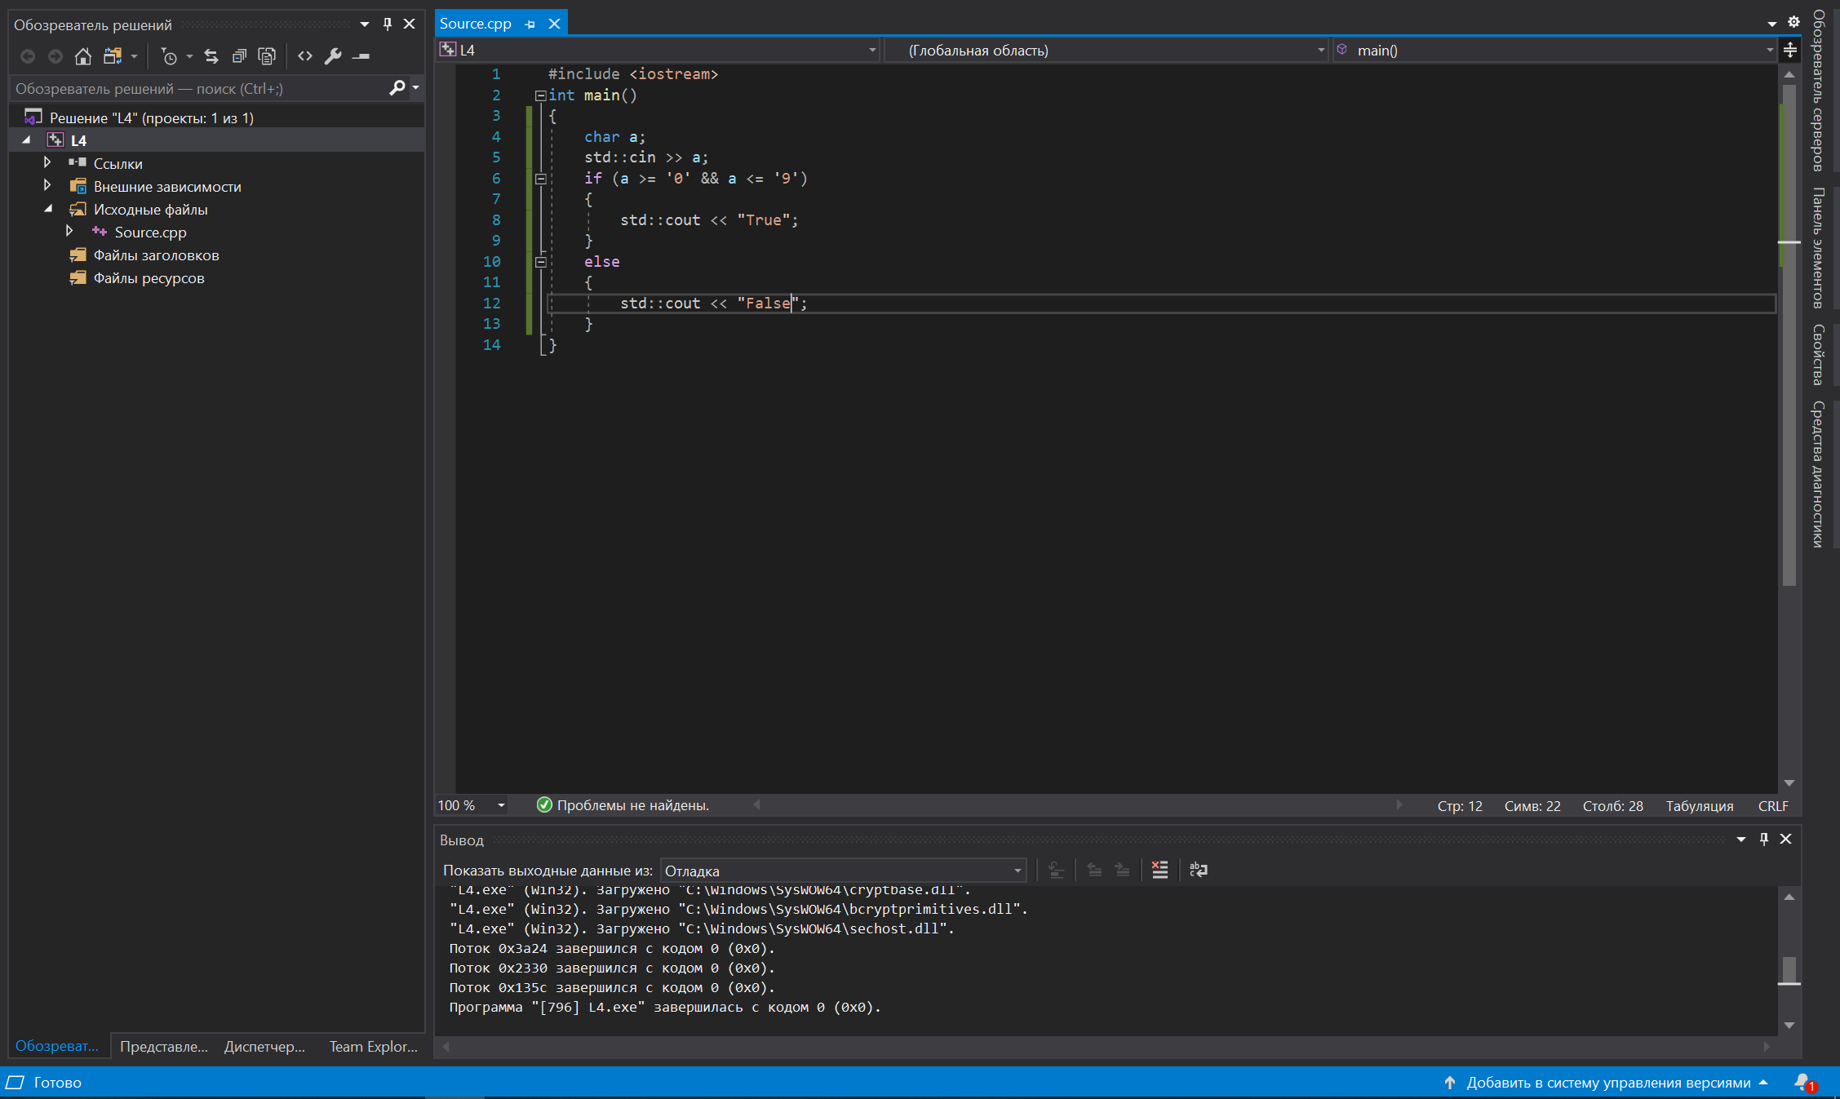

#include <iostream>

int main()

{

char a;

std::cin >> a;

if (a >= '0' && a <= '9')

{

std::cout << "True";

}

else

{

std::cout << "False";

}

}





#include <iostream>

int main()

{

char a;

std::cin >> a;

if (a >= '0' && a <= '9')

{

std::cout << "True";

}

else

{

std::cout << "False";

}

}